臺北市107學年度國民中學精進教學第二群組

4月份教務實務研討會議議程

ㄧ、日期：108年4月17日(星期三)

二、時間：下午15：00至18：00

三、地點：臺北市立大同高中

四、流程：

|  |  |  |  |
| --- | --- | --- | --- |
| 時間 | 活動內容 | 地點 | 主持人 |
| 15:00-15:20 | 報到 |  |  |
| 15:20-15:30 | 主席致詞 | 3F簡報室 | 大同高中莊智鈞校長 |
| 15:30-16:00 | 聯盟會議重要事項宣導 | 3F簡報室 | 施督學燕萍  重慶國中薛仲平校長 |
| 16:00-17:00 | 專題研討主題：  教學精進小組平台系統操作研習 | 2F電腦教室(二) | 重慶國中郭玟玟主任 |
| 17:00-18:00 | 綜合座談  1.各校經驗分享  2.其他相關事宜討論 | 2F電腦教室(二) | 大同高中莊智鈞校長 |

五、參加對象：第二群組各校校長、教務主任或教學組長，請於108年4月10日(星期三)

17:00前至臺北市教師在職研習網報名及完成校內薦派。

六、經費：由本校相關經費項下支應。

**※臺北市立大同高中交通方式方式及位置圖(校址：臺北市中山區長春路167號)**

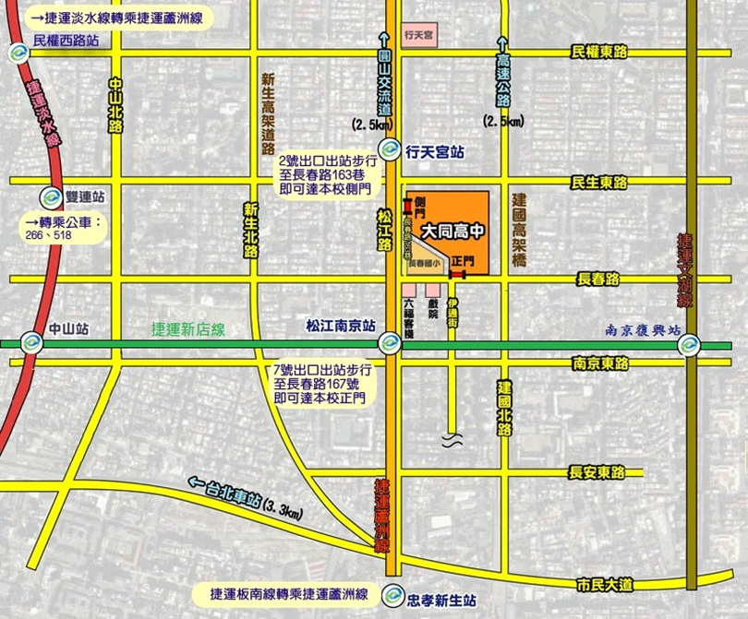

(※研習教師請由**學校正門**進入；因停車位有限，**請盡量搭乘大眾運輸工具前來**)

壹、到達學校附近之主要公車路線：

1.長春松江路口站：5、26、41、49、72、109、203、214、214直、222、226、279、280、280直、290、505、527、642、643、676、680、1550

2.捷運松江南京站：5、12、41、46、49、72、109、203、214、214直、222、226、248、254、266、266區、279、280、280直、282、282副、288、288區、290、292、292副、306、306區、307、 505、527、604、605快、622、642、643、652、668、675、676、711、棕9、紅25

3.長春國小站：12、298、298區、638、1501、1505、紅57

4.救國團站：226、290、518、612、612區、638、643、5201、5202、5203

貳、搭乘捷運到達本校方式：

搭乘捷運中和新蘆線或松山新店線至「松江南京站」下車，由7號出口出站，步行約3

分鐘，即可到達本校正門。